# Declaração de Compromisso de Honra

Constituição do Grupo: Beatriz Seixas (1190424), Jéssica Alves (1190682), Pedro Santos (1190967), Tiago Costa (1191460)

*Eu, que submeto este trabalho, estudante da UC EAPLI do curso de Licenciatura em Engenharia Informática do Instituto Superior de Engenharia do Porto, declaro que não fiz plágio nem auto-plágio, pelo que o trabalho intitulado Iteração «1» é original e de minha autoria e co-autoria, não tendo sido usado previamente para qualquer outro fim. Mais declaro que todas as fontes usadas estão citadas, no texto e na bibliografia final, segundo as regras de referenciação anotadas na instituição.*

Beatriz Matos Rito Seixas (1190424) Jéssica Patrícia Freitas Alves (1190682)

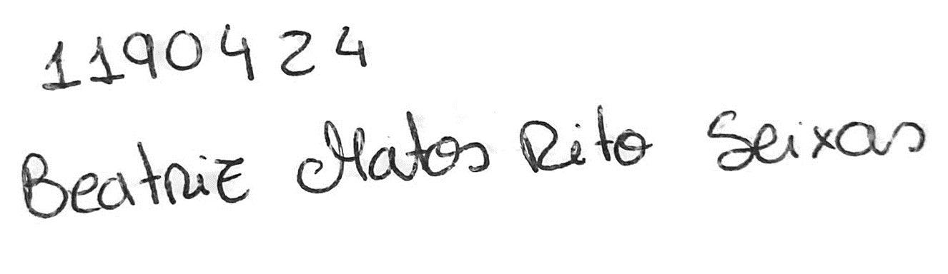

­­­­­­­­_______________________ _______________________

Pedro Nuno Lapa Santos (1190967) Tiago André Vieira Costa (1191460)



 